Miércoles
30
de Junio

Segundo de Primaria
Lengua Materna

Las palabras y su origen

Aprendizaje esperado: Reconoce la existencia de otras lenguas en su comunidad, además de su lengua materna, e indaga sobre su uso.

Énfasis: Argumenta y muestra respeto hacia los demás y reflexiona sobre la forma y origen de las palabras que provienen de otras lenguas.

¿Qué vamos a aprender?

Conocerás lenguas diferentes al español, reconociendo su importancia en nuestro país.
También aprenderás a identificar cuando alguien tiene una actitud discriminatoria hacia los hablantes y aprenderás a valorarlos y respetarlos.

¿Qué hacemos?

En la sesión de hoy vas a trabajar con lenguas diferentes al español.

Harás algunos ejercicios para reconocer su importancia en nuestro país y reconocerás lo complejas que pueden ser.

Complejas, quiere decir difíciles y puede ser que aprender algunas lenguas sea más difícil que aprender otras. Lo que ocurre es que hay lenguas que tienen sonidos y palabras que no tienes en tu lengua materna. Los sonidos te costarán trabajo porque quizá nunca los hayas pronunciado, eso pasa con las características de muchas lenguas originarias de nuestro país y también con algunas lenguas extranjeras, imagínate aprender a escribir en japonés o en ruso.
Cada lengua tiene sus particularidades. Todas las lenguas se pueden escribir y se pueden cantar, ¿A ti te cantaban canciones de cuna?
Justo con una canción de cuna vas a empezar la sesión, fíjate muy bien en cómo suenan los sonidos de esta lengua. Observa la imagen con la letra de la canción para que vayas siguiendo la letra y te animes después a cantarla.
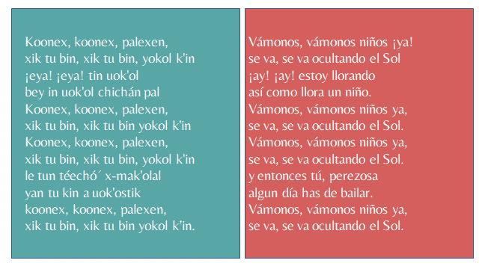

- Canción de cuna interpretada en Maya Koonex Koonex.
https://www.youtube.com/watch?v=NpvyYaUiYEU

¿No te parece una canción muy dulce, te fijaste en el sonido de las palabras? ¿Sabes qué lengua es? Suena como si llevara muchas letras “k”. Observa un video muy breve, ahí aparecen los sonidos de las consonantes del maya.

- Video. Aprenda Maya (Alfabeto, Consonantes y Vocales).
https://www.youtube.com/watch?v=c5EgkTbau2o

Es la lengua maya, la segunda lengua con más hablantes en nuestro país, seguramente muchas niñas y niños hablan esta lengua. Si pusiste mucha atención notaste con toda razón que la grafía “k” es muy productiva en el maya, ¿Qué tal el sonido de la “x”? Si te pareció que en maya la “x” suena como “sh”, como en “Konex, Konex Has identificado dos sonidos particulares de la lengua maya, tal vez recuerdes que en nuestro país hay muchas lenguas que provienen del maya, todas ellas, como el tseltal, tsotsil, el ch’ol, el mam., el tojolabal y el lacandón tienen un origen maya. Si las escucharas seguramente podrías identificar elementos similares.
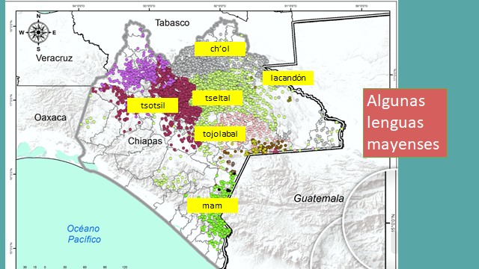
Sigue identificando elementos en la forma y también en el origen de las palabras en lenguas originarias nacionales. A continuación, lo primero que vas a hacer es leer una historia. ¿Adelante por favor?
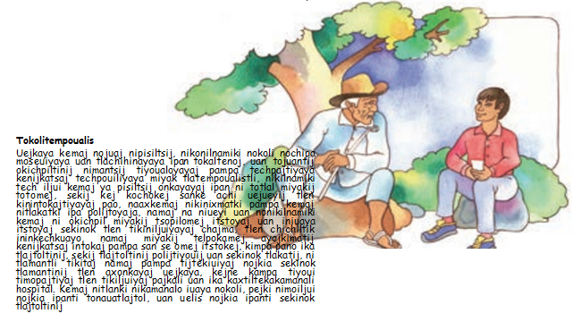
No te preocupes, no vas a leer esta versión en náhuatl, leerás la versión en español, queríamos que te dieras cuenta de lo que siente un niño que no habla, ni lee, ni escribe en español y no lo ayudamos. Claro que las lenguas originarias son complejas, pero si te esfuerzas podrías hablarlas y escribirlas y por supuesto también leerlas.
Por ahora leerás únicamente la versión en español.

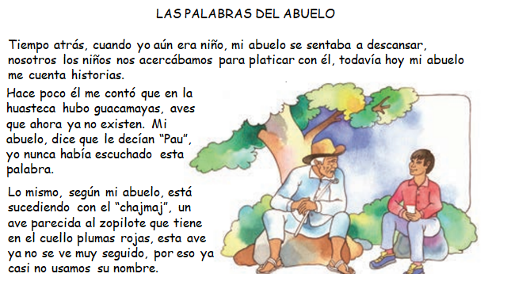

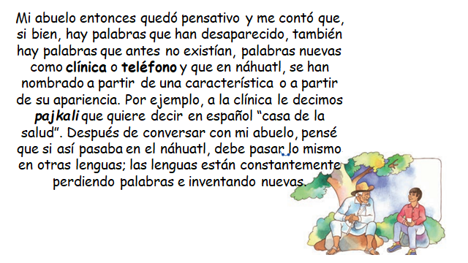

¿Qué te pareció la historia? ¿A qué lengua se están refiriendo? A la lengua náhuatl si empiezas a dejar de utilizar las palabras, se quedan en el olvido. ¿Sabes por qué escriben así su nombre? No lleva acento y tampoco la letra “h”.

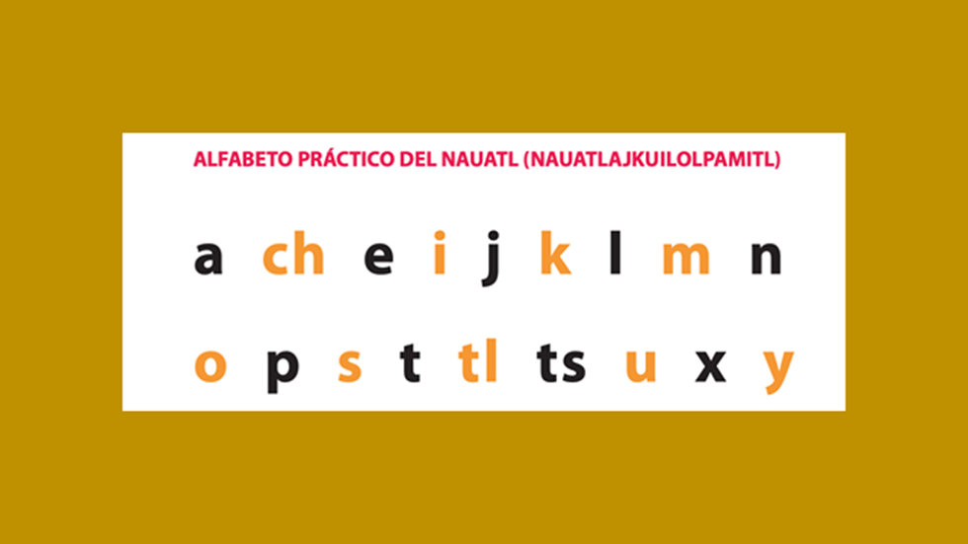

Eso es porque responde a la escritura de un alfabeto práctico que utilizan en la región de la Huasteca, ahí no hay acentos, ni utilizan la grafía “w”. Seguramente te gustó mucho cómo el abuelito reúne a todos y les cuenta historias de lo que era antes y lo que es ahora la vida. Como cuando cuenta de las palabras nuevas y las que se van quedando atrás y da un ejemplo, ¿Te acuerdas? Era sobre la clínica.

Observa en la imagen ese ejemplo.

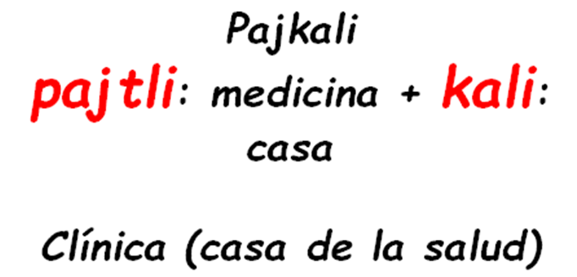

Muestra de dónde viene la palabra, en realidad se juntan dos palabras y justo esa es una particularidad de la lengua náhuatl, las palabras o conceptos aparecen juntas, los elementos se aglutinan, así que pajkali viene de la lengua náhuatl y está conformada por pajtili, que significa medicina y kali que significa casa. La casa de la salud, es la clínica.

¿No te parece de verdad interesante? Existen muchas calles y muchos lugares cuyos nombres provienen de esta lengua, ahora ya sabes que puedes descifrar y encontrar su significado.

Las palabras en náhuatl y también de otras lenguas originarias forman parte de nuestro vocabulario diario. De otras lenguas mexicanas también tenemos influencia y de lenguas extranjeras como el inglés o el árabe también.

¿Ya te gustó esto de buscar o descifrar el significado de las palabras? ¡Bien, pues haremos más! Así que ponte tu gorro de detective, tu lupa y comienza a encontrar el significado de algunas palabras. Vamos.

Aquí tienes la primera: (Acaxochitlán (pronuncia la x como sh) recuerda que en muchas variantes del náhuatl la “x” se pronuncia como “sh”.

Dice lo siguiente. Acatl significa “caña”, xochitl es flor y si a eso le agregas el final “tlan” te da Acaxochitlán.

Con lo que sabes sobre los componentes de esta palabra, ¿Podrías deducir su significado? En casa, con la ayuda de tu mamá o tu papá o de tus abuelitos o de alguna persona mayor que esté cerca, di qué significa esta palabra, anótala en tu cuaderno.

¿Lugar en donde hay flores de caña? ¡Exacto! Guarda este primer nombre y vamos con la segunda: Tecalli, ésta está fácil, ya vimos que calli significa casa y tetetl es piedra, así que eso significa…

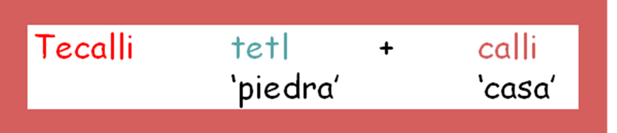

¡Casa de piedra! ¡Fascinante! El ejemplo que sigue es la palabra Ecatepec.

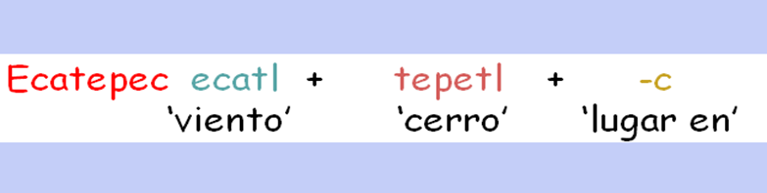

Bueno, pues Ecatl es el viento y tepetl es el cerro, pero también tiene el final c que significa “lugar o en”. Entonces el significado podría ser: “en el cerro del viento” ¿Estás de acuerdo?

Ahora, vas a hacer otra más, ya solo te faltan dos para que seas experto descifrador de palabras, buscador de significados.

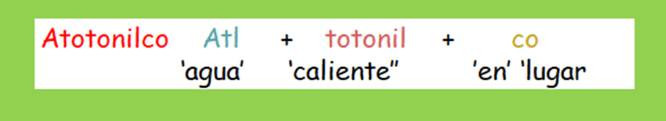

La palabra es Atotonilco, presenta atl que es agua, totonil que es caliente y co que también puede significar “lugar en”. ¿Ya la descifraste? “Lugar de agua caliente”.

Bueno, no olvides anotar los nombres en tu cuaderno. La última palabra es Citlaltepetl, esa palabra contiene a citlali que es estrella y tepetl que ya viste que es cerro, así que la respuesta es “Cerro de la estrella”.

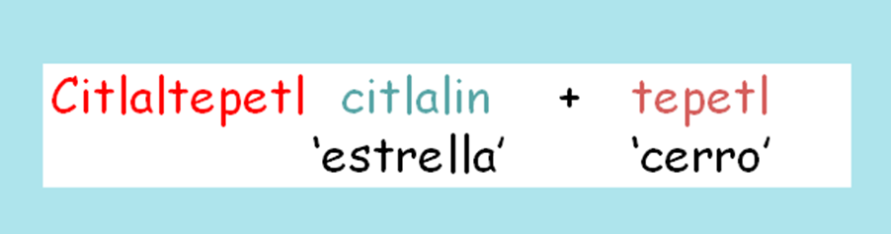

¿Quieres revisar si estuvo bien tu trabajo? Adelante.

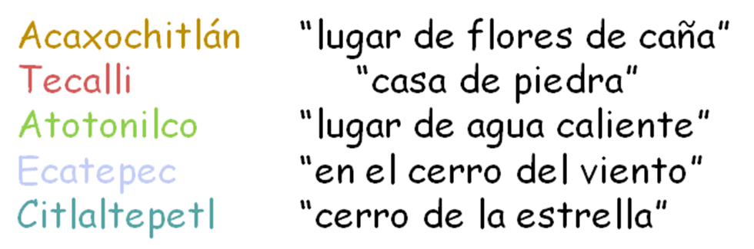

¿El significado es muy similar al que dijiste?

Es importante que reflexiones sobre las características de las lenguas con las que convives, de lo cerca que están de ti y de las muchas formas en que las puedes fortalecer.

Sin duda están presentes en todos lados, no solo en las comunidades indígenas sino en localidades más grandes o en las ciudades, en donde hay muchas niñas y niños que hablan alguna lengua originaria de México. Recuerda siempre, todas las lenguas se respetan y se valoran.

Vas a trabajar con tu libro de Lengua Materna, Español, busca la página 190 responde a la primera pregunta que dice, ¿Te gustaría aprender a hablar y escribir en otro idioma? ¿Por qué́?

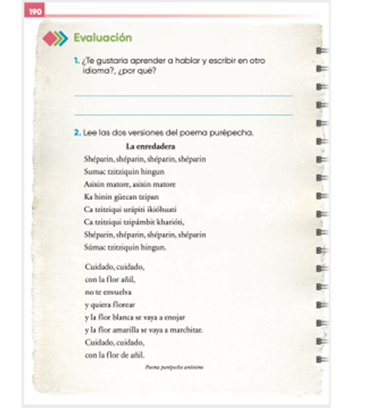
https://libros.conaliteg.gob.mx/P2ESA.htm?#page/190
¿A ti sí te gustaría aprender a hablar y escribir en otro idioma? ¿Por qué? Ahora vas a leer el poema titulado “La enredadera” que está en esa misma página, por favor lee ambas versiones. Leerás en otra lengua.
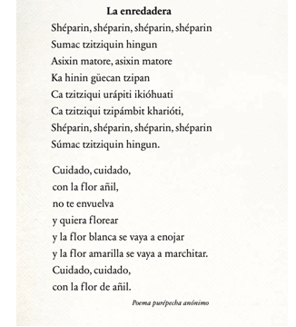
https://libros.conaliteg.gob.mx/P2ESA.htm?#page/190

¿Qué te costó trabajo de la lectura? Tal vez el sonido de la “ts” y si cuando van juntas la “k” y la “h” la “h” no suena o suena como jota. ¿Te gustó leerlo? ¿Entendiste todas las palabras?

¿Sabes qué es añil? Tal vez has escuchado la palabra, pero no recuerdas, ¿Qué es? Es un tipo de azul muy profundo.

A partir de la lectura vas a contestar unas preguntas que vienen en tu libro. Verás la imagen de la página 191

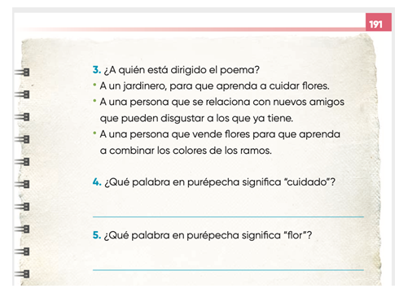
https://libros.conaliteg.gob.mx/P2ESA.htm?#page/191

Sigues deduciendo significados, sabes que tzitziqui es flor y shéparin es cuidado. Nuevas palabras en lengua purépecha.

La última actividad de hoy se enfocará en el reconocimiento y valoración de las lenguas y sus hablantes. Sin embargo, la última actividad que aparece en la página 191 de tu libro de Lengua Materna Español realízala con calma, se trata de completar unas oraciones con palabras que vienen en los recuadros. Deberás ubicar en dónde escribiste “antes, hoy, porque, primero, después” y el verbo conjugado “es”.

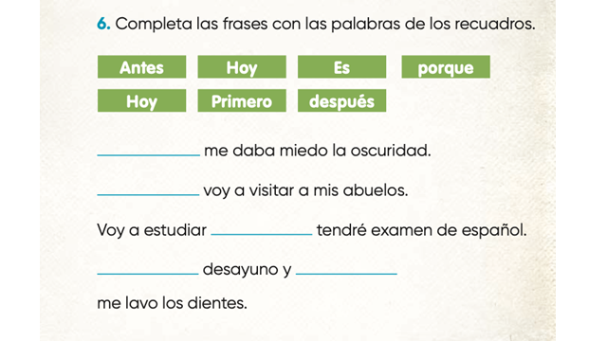
https://libros.conaliteg.gob.mx/P2ESA.htm?#page/191
Vas a hacer una lectura en voz alta. Es una lectura que te hará reflexionar sobre las actitudes negativas que tienen muchas personas hacia los hablantes de las lenguas indígenas o de otras lenguas diferentes al español.

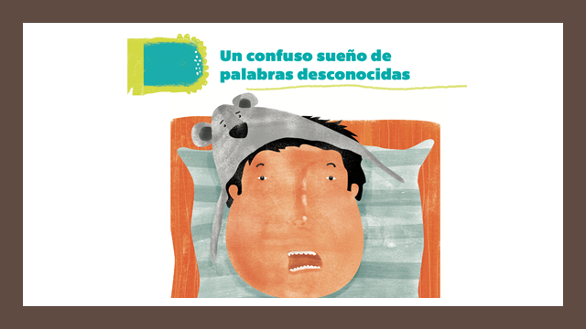

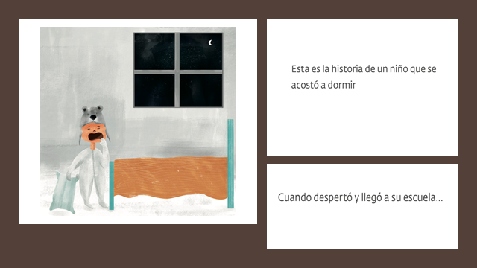

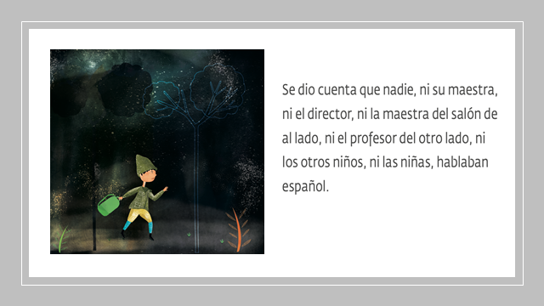

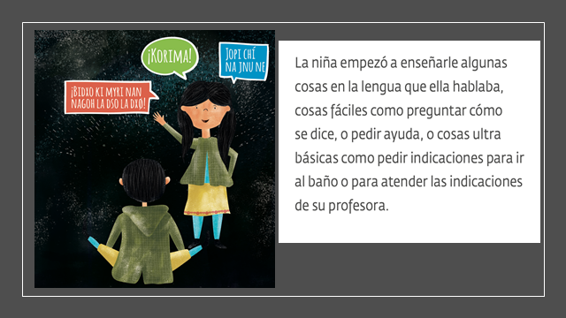

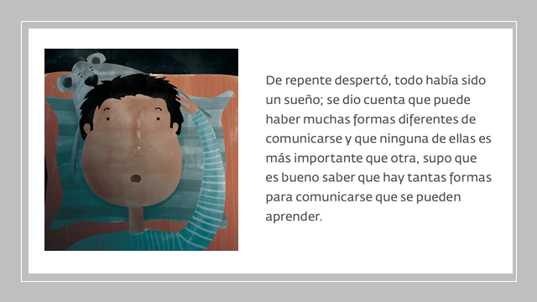

Lee el cuento que aparece en imágenes, hazlo pausado.

¿Qué te pareció? ¿Qué harías si de repente te enviarán a una comunidad en donde solo se habla totonakú? ¿Cómo te sentirías si los niños totonakú se rieran de ti porque no puedes hablar como ellos?

En verdad, debes identificar cuando alguien tiene una actitud discriminatoria hacia los hablantes, más bien debes conocer lo que no sabes y también valorarlo, debes respetar.

Esperamos que esta lectura te recuerde que ninguna lengua es mejor que otra, que todas deben cuidarse y fortalecerse y, sobre todo, pensar siempre en cómo te sentirías si a ti te pasara lo que le ocurrió al niño del cuento.

Hoy estuviste trabajando con lenguas diferentes al español.

Te diste cuenta que estás rodeado de hablantes que hablan leguas diferentes y que cada lengua tiene sus particularidades y complejidad.

También recordaste que muchas palabras que utilizas tienen un origen indígena

Reflexionaste sobre las actitudes hacia las lenguas y los efectos que pueden tener en las personas que se sienten rechazadas por hablar su lengua.

Si te es posible consulta otros libros y comenta el tema de hoy con tu familia. Si tienes la fortuna de hablar una lengua indígena aprovecha también este momento para practicarla y platica con tu familia en tu lengua materna.

¡Buen trabajo!

Gracias por tu esfuerzo.

Para saber más:
Lecturas

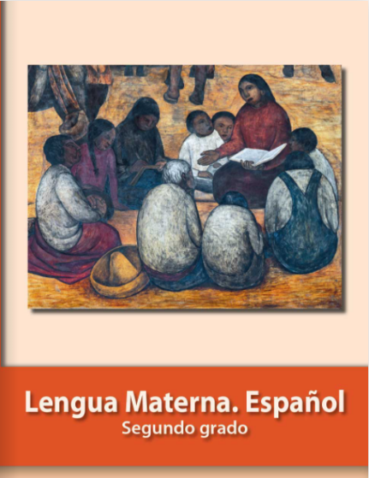
https://libros.conaliteg.gob.mx/P2ESA.htm

